Kemping helyfoglaló és beléptető rendszer
Projektfeladat: Adatszerkezet

Készítették: Butty Máté 13.I
Csenki Gergely 13.I
Dicső András 13.D
Tartalomjegyzék
1 ER Diagram 3
2 Adatbázis felépítése 4
2.1 Felhasználó adatai (user) 4
2.2 A foglaló és a hozzá tartozó vendégek adatai (user_guest) 4
2.3 Kempingek adatai (camping) 5
2.4 Foglalások adatai (booking) 5
2.5 Kempinghelyek adatai (camping_spot) 6
2.6 Elhelyezkedés (location) 6
2.7 Kemping fotók (camping_photo) 6
2.8 Kempingkapuk adatai (entrance_gate) 7
2.9 Vélemények és értékelések (comment) 7
2.10 Kempinghez tartozó címkék (camping_tag) 7

1 ER Diagram
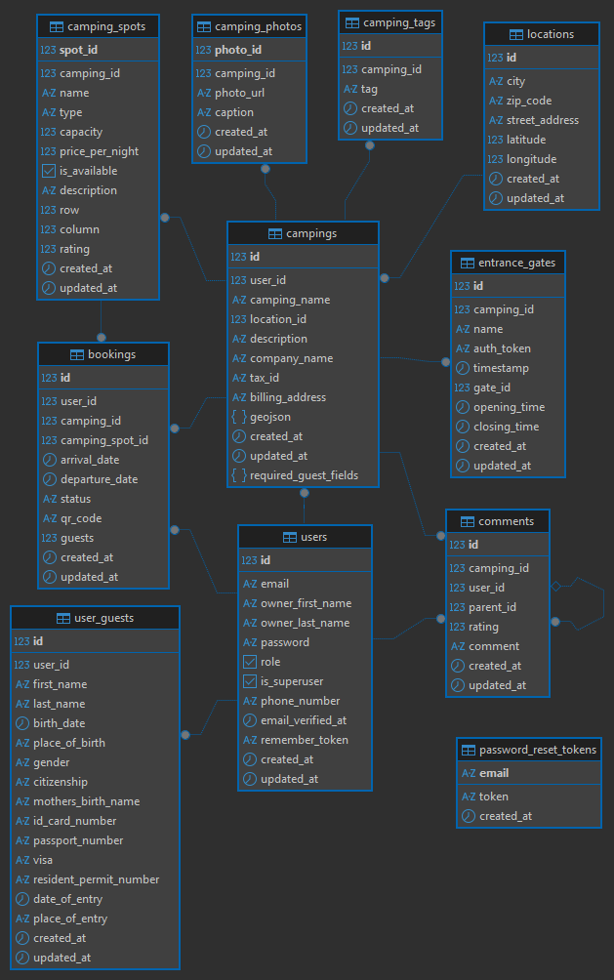

2 Adatbázis felépítése

2.1 Felhasználó adatai (user)
- id | Azonosító, ellenőrzésre szolgál.
- email | A felhasználó e-mail-címe.
- owner_first_name | A felhasználó keresztneve.
- owner_last_name | A felhasználó családneve.
- password |Jelszó, titkosított (Hash).
- role | A felhasználó szerepköre (Vendég, Tulajdonos).
- is_superuser | A felhasználó admin-e?
- phone_number | Telefonszám (+36 30 123 4567).
- email_verified_at | A tádum amikor a felhasználó az email-es ellenőrzést befejezte.
- created_at | A felhasználó keletkezésének dátuma.
- updated_at | A tádum amikor a felhasználó legutoljára egy adatát módosította.
(Az utolsó kettő pont jelen van minden táblában, ezért csak ítt van feltüntentve)

2.2 A foglaló és a hozzá tartozó vendégek adatai (user_guest)
- id | Azonosító, ellenőrzésre szolgál.
- user_id | A vendéghez tartozó felhasználó azonosítója, kapcsolat a user táblával.
- first_name | Vendég keresztneve.
- last_name | Vendég családneve.
- birth_date | A vendég születési dátuma.
- place_of_birth | A vendég születési helye.
- gender | A személy neme.
- citizenship | A vendég állampolgársága.
- mothers_birth_name | Az anya születési neve.
- id_card_number | A személyi igazolvány azonosítószáma.
- passport_number | Az útlevél száma.
- visa | A vendég vízumának száma vagy típusa, ha szükséges (nem EU-s állampolgároknál).
- resident_permit_number | A tartózkodási engedély száma, ha a vendég huzamosabb ideig tartózkodik az országban.
- date_of_entry | A vendég belépésének dátuma az országba. Külföldi vendégek esetén.
- place_of_entry | A belépés helye.

2.3 Kempingek adatai (camping)
- id | Azonosító, ellenőrzésre szolgál.
- user_id | Annak a felhasználónak az azonosítója, aki a kemping tulajdonosa.
- camping_name | A kemping neve.
- location_id | A location tábla egy adott rekordjára mutató idegen kulcs. Ez határozza meg, hol található a kemping.
- description | Szöveges leírás a kempingről.
- company_name | A kempinget üzemeltető vállalkozás neve.
- tax_id | Az üzemeltető adószáma, számlázáshoz.
- billing_address | A kemping számlázási címe, amely eltérhet a tényleges helyszíntől.
- geojson | A kemping térképen berajzolt adatai.
- required_guest_fields | Az adatok amelyeket a kemping tulajdonosa kér foglaláshoz.

2.4 Foglalások adatai (booking)
- id | Azonosító, ellenőrzésre szolgál.
- user_id | Annak a felhasználónak az azonosítója, aki a foglalást létrehozta.
- camping_id | Az adott kemping azonosítója, ahol a foglalás történt.
- camping_spot_id | A lefoglalt konkrét kempinghely azonosítója.
- arrival_date | A vendégek érkezésének dátuma.
- departure_date | A vendégek távozásának dátuma.
- status | A foglalás aktuális állapota.
- qr_code | A foglaláshoz tartozó egyedi QR-kód, amelyet a beléptetéshez használnak.
- guests | A vendégek száma.

2.5 Kempinghelyek adatai (camping_spot)
- spot_id | Azonosító, ellenőrzésre szolgál.
- camping_id | Annak a kempingnek az azonosítója, amelyhez a hely tartozik.
- name | A kempinghely neve vagy megnevezése, például „Hely 12”.
- type | A kempinghely típusa, például sátorhely, lakókocsihely.
- capacity | A hely befogadóképessége, vagyis hány fő vagy hány egység helyezhető el rajta.
- price_per_night | A kempinghely ára egy éjszakára.
- is_available | Jelzi, hogy a hely jelenleg foglalható-e.
- description | Szöveges leírás a kempinghelyről, például méret, felszereltség.
- row | A kemping térképén elfoglalt sorpozíció, a grafikus helyfoglalás működéséhez szükséges adat.
- column | A kemping térképén elfoglalt oszloppozíciója, a grafikus helyfoglalás működéséhez szükséges adat.
- rating | A hely értékelése. (1-5)

2.6 Elhelyezkedés (location)
- id | Azonosító, ellenőrzésre szolgál.
- city | A település neve.
- zipcode | Az adott hely irányítószáma.
- street_adress | Az utca neve és a házszáma.
- latitude | Az adott hely szélességi foka.
- longtitude | Az adott hely hosszúsági foka.

2.7 Kemping fotók (camping_photo)
- photo_id | Egyedi azonosító a kempinghez tartozó fényképhez.
- camping_id | Annak a kempingnek az azonosítója, amelyhez a fénykép tartozik.
- photo_url | A fénykép elérési útvonala.
- caption | A fényképhez tartozó rövid leírás.

2.8 Kempingkapuk adatai (entrance_gate)
- id | Egyedi azonosító a belépési kapuhoz.
- camping_id | Annak a kempingnek az azonosítója, amelyhez a kapu tartozik.
- name | Megadhazó név a belépési kapuhoz.
- auth_token | A kapu egyedi kulcsa a szerver validáciohóz.
- timestamp | A belépés vagy kilépés pontos dátuma és ideje.
- gate_id | A kapu azonosítója, amely megkülönbözteti az egyes bejáratokat, ha egy kemping több kapuval rendelkezik.
- opening_time | A kapu nyitási ideje. Meghatározza, mikortól engedélyezett a belépés.
- closing_time | A kapu zárási ideje. Ekkortól a belépés már nem engedélyezett.

2.9 Vélemények és értékelések (comment)
- id | Egyedi azonosító a hozzászóláshoz vagy értékeléshez.
- camping_id | Annak a kempingnek az azonosítója, amelyhez a hozzászólás vagy értékelés tartozik.
- user_id | Annak a felhasználónak az azonosítója, aki a hozzászólást vagy értékelést írta.
- parent_id | Az eredeti (szülő) hozzászólás azonosítója, ha ez a bejegyzés egy válasz egy másik kommentre. Segíti a hozzászólások hierarchikus megjelenítését.
- rating | A felhasználó által adott értékelés, 1–5 közötti szám, amely a kemping minőségét tükrözi.
- comment | A felhasználó által írt szöveges vélemény vagy megjegyzés a kempinggel kapcsolatban.

2.10 Kempinghez tartozó címkék (camping_tag)
- id | Egyedi azonosító a címkéhez.
- camping_id | Annak a kempingnek az azonosítója, amelyhez a címke tartozik..
- tag | A kempinghez tartozó címke megnevezése, például ‘wifi’, ‘fürdő’, ‘parkoló’, ‘kisállatbarát’, stb.

